**Перший рівень**

1. Посилання на репозиторій

<https://github.com/GalyaBo/My-Homework>

2. <https://github.com/GalyaBo/RepHTML/blob/main/index.html>

3.

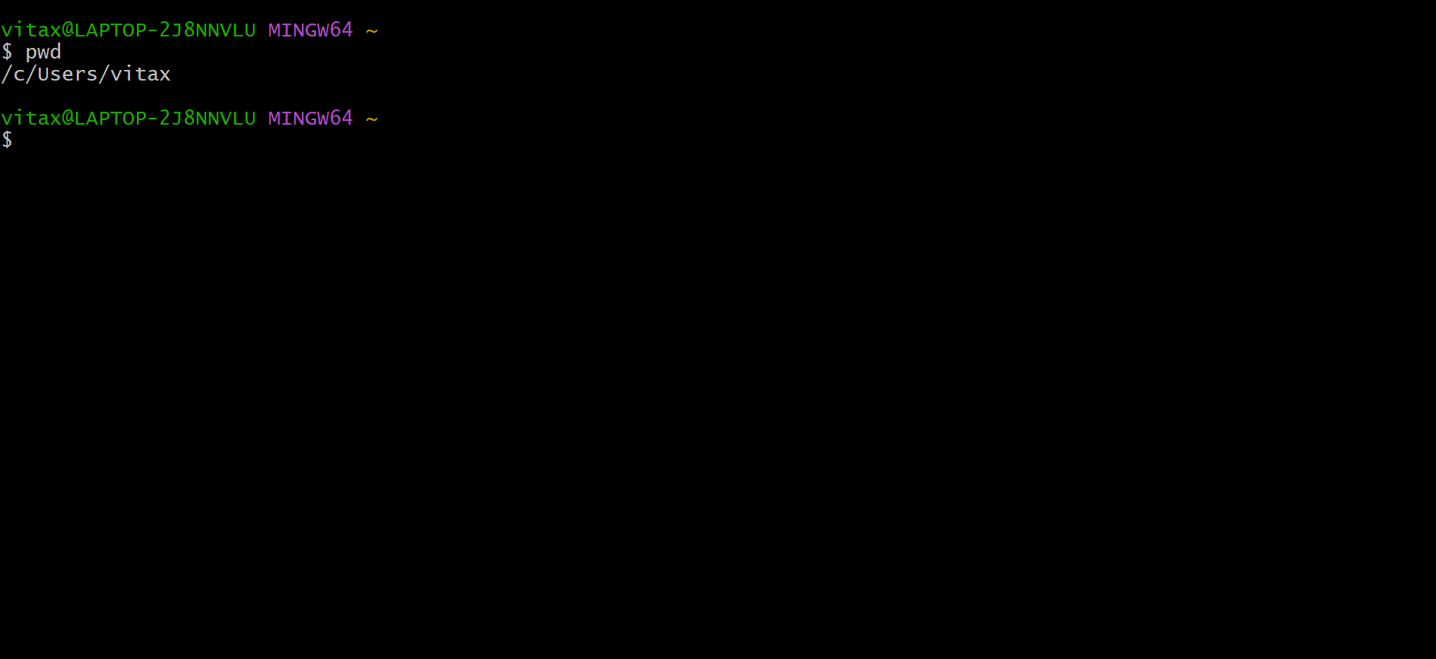

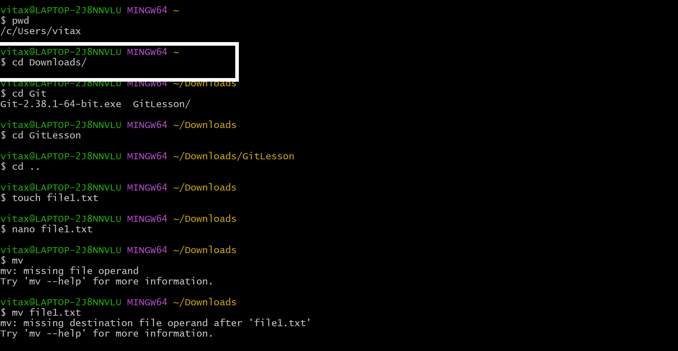

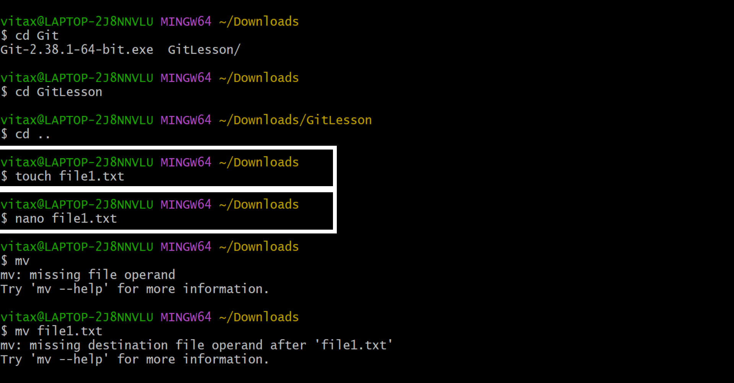

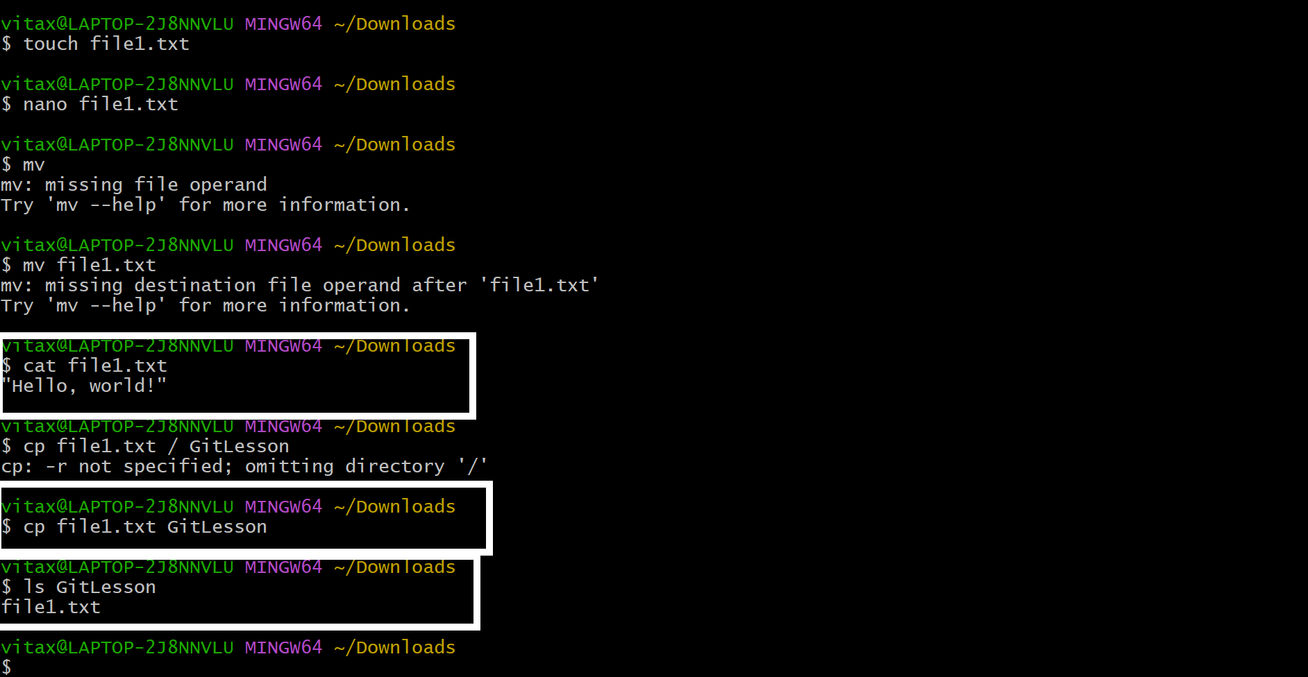

**Другий рівень**

1. <https://github.com/GalyaBo/RepHTML/tree/main>

2. 